NATJECANJA 2012./2013. ŠKOLSKE GODINE

ŽUPANIJSKA RAZINA

FIZIKA  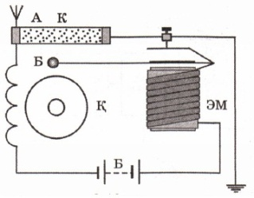 | - BORNA RAJKOVIĆ, 8.c – 1. mjesto ( mentor Tomislav Hanžeković )  - SANJIN JAGARIĆ , 8.c ( mentor Tomislav Hanžeković )
GEOGRAFIJA | - LORENA DOLAČKI, 8.c – 1. mjesto ( mentor Nada Rogožar)  - SANJIN JAGARIĆ, 8.c ( mentor Nada Rogožar)  - IVANA KUČINA ,8.c (mentor Nada Rogožar)
KEMIJA | - VIKTOR ČAVLOVIĆ , 7.c ( mentor Nataša Šmid)  - ROBERT KOŠČEVIĆ , 7.c ( mentor Nataša Šmid)  - MATIJA RAJKOVIĆ , 7.c ( mentor Nataša Šmid)  - KARLO HLEBEC, 7.a ( mentor Nataša Šmid)  - FILIP BOŠNJAK, 7.a ( mentor Nataša Šmid)  - IVAN ATLIJA, 7.c ( mentor Nataša Šmid)  - BORNA RAJKOVIĆ, 8.c – 1. mjesto (mentor Nataša Šmid)
MATEMATIKA | - BORNA RAJKOVIĆ, 8.c - 4. mjesto ( mentor Andreja Hrg)  - ANTONIO IŠTVANIĆ, 5.b ( mentor Ljerka Čeredar)  - DARIO RAŠIĆ, 5.a ( mentor Jasna Kašik)
ENGLESKI JEZIK | - BORNA RAJKOVIĆ, 8.c ( mentor Krunčica Kuhar- Kozlik )  - PATRIK NOAH ŠIKAČ, 8.c ( mentor Krunčica Kuhar- Kozlik)
POVIJEST | - LORENA DOLAČKI, 8.c - 2.mjesto (mentor Nataša Oreč)
HRVATSKI JEZIK  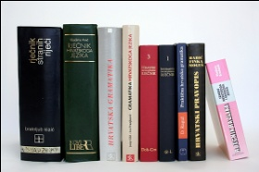 | - LORENA DOLAČKI, 8.c - 5.mjesto ( mentor Ivančica Sudinec )
ŠKOLSKI ZBOR | Na županijskoj smotri pjevački zbor mlađeg uzrasta naše škole plasirao se na državno natjecanje.  VODITELJ- ZBOROVOĐA : Višnjica Radić
LIK 2013. | - HELENA LACKOVIĆ, 8.c  - ANTONIJA MATOS, 8c  - LEONARDO MIHALJEVIĆ, 8.a  RAD HELENE LACKOVIĆ, 8.c – PREDLOŽEN ZA DRŽAVNO NATJECANJE  ( mentor Ivančica Podhraški)
STOLNI TENIS  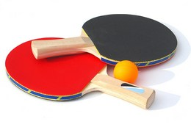 | - KRUNOSLAV KOVAČEVIĆ, 6.a  - NIKOLA BREZOVAC, 7.a  - HRVJE TURKOVIĆ, 8.a  ŽUPANIJSKO NATJECANJE 1.MJESTO  POLUZAVRŠNO NATJECANJE – SKUPINA SJEVER 3. MJESTO  ( mentor Predrag Uremović)
ŠAH  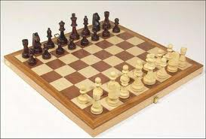 | - OSNOVNA ŠKOLA „GRIGOR VITEZ“ U SASTAVU:  VIKTOR ČAVLOVIĆ, 7.c  ANTO CRNOV, 3. Razred PŠ Cirkvena  ANTONIJA JAKČIN, 8.b  SANJA ČIČAK, 5.c  PETRE ĐURASEK, 6.b  OSVOJILA JE 1. MJESTO (mentor Tomislav Majić)  U istom sastavu osvojili su 3. mjesto na poluzavršnom natjecanju skupina- sjever
USPJEH ŠAHISTA TOMISLAVA

Ante i Petra županijski prvaci

SVETI IVAN ŽABNO- Najmlađi šahisti županijskog kluba Tomislav-Goran ostvarili su odlična postignuća na županijskom kadetskom prvenstvu. U

dobnoj skupini do 9 godina prvakom županije postao je iznimno daroviti ANTO Crnov sa 6,5 bodova iz 7 partija. Kod kadetkinja do 13 godina županijskim naslovom okitila se Petra Đurasek, a Sanja Čičak osvojila je treće mjesto. U skupini kadeta do 15 godina, drugo mjesto osvojio je Viktor Čavlović. ( mn)

PODRVSKI LIST 02. 04. 2013.

LIDRANO 2013.  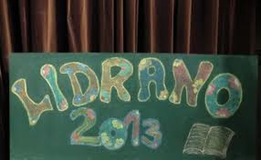 | Uspješan skupni scenski nastup „ Stilske vježbe“ učenice PAOLE DONČEVIĆ, 6.c I KARLE JEMBREK, 8.c ( mentor Ivančica Sudinec)
DJEČJA FOLKLORNA SKUPINA  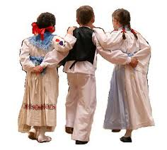 | 3.MJESTO NA 10. ŽUPANIJSKOJ SMOTRI DJEČJEG FOLKLORA .  NASTUPIT ĆE NA VINKOVAČKIM JESENIMA ( mentori Mirjana Benko i Darko Rajković ) .
ŽUPANIJSKO NATJECANJE „ SIGURNO U PROMETU“ | - ANTONIO IŠTVANIĆ, 5.b  - MATEO FELTRIN, 5.c  - ANAMARIJA MUŽINIĆ, 5.b  - ANAMARIJA KUČINA , 5.c  ( mentor: Zoran Cvetković)

DRŽAVNA RAZINA

PJEVAČKI ZBOR MLAĐEG UZRASTA JE OSVOJIO ZLATO NA 56. GLAZBENIM SVEČANOSTIMA HRVATSKE MLADEŽI U VARAŽDINU.

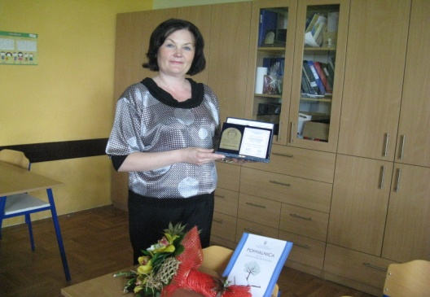

Iskrene čestitke svim učenicima i mentorima koji su sudjelovali u natjecanjima.

Ostala natjecanja i nastupi na kojima smo postigli zapažene rezultate:
CRVENI KRIŽ | GRADSKO-MEĐUOPĆINSKO NATJECANJE CRVENOG KRIŽA:  EKIPA NAŠE ŠKOLE OSVOJILA 2.mjesto ( mentor Andreja Hrg)
XVIII. UTRKA GRADA KRIŽEVACA | ENDI TUMBRI, 6.c – 1.MJESTO USKUPINI DJEČAKA 5.-ih i 6.-ih RAZREDA  ( mentor Marina Krstić)
TAMBURAŠKI ORKESTAR  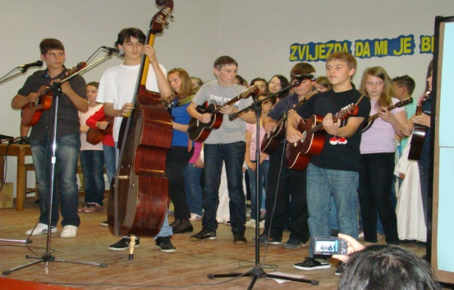 | TAMBURAŠKI ORKESTAR NAŠE ŠKOLE USPJEŠNO JE NASTUPIO NA  - FESTIVALU TAMBURA U POŽEGI  ( voditeljica Višnjica Radić )
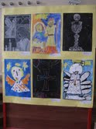 | 2.SUSRET HRVATSKOG DJEČJEG DUHOVNOGA STVARALAŠTVA  „ STJEPAN KRANJČIĆ“  Među najuspješnijim radovima je i likovni rad LORENE DOLAČKI, 8.c  ( mentor Ivančica Podhraški)
UČENIČKA ZADRUGA „ ŽITO“  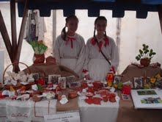 | UČENIČKA ZADRUGA „ŽITO“ JE SUDJELOVALA NA 17. DANIMA TRAVNJAKA KOPRIVNIČKO-KRIŽEVAČKE ŽUPANIJE  Učenice: MAJA MAKAR, 7.a  VALENTINA KUŠEC, 7.a  Voditeljice: Ivančica Podhraški i Jasna Cirkvenac
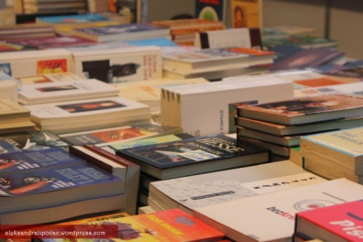 | BORNA RAJKOVIĆ, 8.c sudionik svečane završnice Nacionalnoga kviza za poticanje čitanja na Interliberu u Zagrebu  Voditelj: Jerko Barišić
DJEČJI FESTIVAL  HAIKU POEZIJE | 1.nagrada  Haiku: ANA KUPREŠAK, 5.c  Ilustracija : ANTONIJA MATOS, 8.c  3.nagrada  Haiku: MARTINA ŠOFIĆ , 5.c  Ilustracija : ANTONIJA MATOS, 8.c  OŠ Grigor Vitez“ Sveti Ivan Žabno  Mentorica: IVANČICA SUDINEC

